

HPOMS-HPI
Software User Manual

Document ID | Version | Last Update Date
HPOMS-HPI-User Manual-001 | V1.2 | 2016.11.02

Revision History

Date | Version | Description | Author
2016-08-29 | V1.0 | Create this file | Guozhi Liu/Shumin Hou
2016-09-18 | V1.1 | 添加 C表 Edit可修改字段说明。 | Guozhi.Liu
2016-11-02 | V1.2 | 添加TransMode计算逻辑， UpdateTransMode | Guozhi.Liu

目 录
目 录 3
1. 范围 4
1.1. 标识 4
1.2. 系统概述 4
1.3. 文档概述 4
2. 引用 4
3. 软件使用指南 4
3.1. 系统访问 4
3.2. 系统使用流程 5
3.3. 导入A&B表 5
3.3.1. Import Pre-alert data(导入A表) 6
3.3.2. Import Shipping Info data(导入B表) 8
3.4. 产生C表 9
3.4.1. 下载并处理AmatchB表 9
3.4.2. 导入AmatchB表 10
3.5. Download/Upload C report(下载并处理C表) 15
3.6. 发送TMS日志查询 16
3.7. Report 16
3.7.1. CC Shipment Report 16
3.7.2. AmissB Report 18
3.8. Manually Update Table C 19
3.9. Master Data 20
3.9.1. Consignee Code Maintain(M_Consignee) 20
3.9.2. BU Maintain(M_BU) 20
3.9.3. PLCode Upload(M_BU) 21
3.9.4. Vendor & TAT(M_HPI_Vendor) 22
3.9.5. M_Holiday 23
3.9.6. VendorCode Maintain(M_VendorB) 24
3.9.7. M_MITHub 24

范围

标识
本文档编号：HPOMS-HPI-User Manual-001

系统概述
基于HPOMS现有应用业务模式，完成HPI系统的业务需要。

文档概述

引用
序号 | 文件名称 | 文件 | 说明

软件使用指南

系统访问
测试环境地址：http://10.210.16.40

生产环境地址：http://10.210.16.24

登录系统后点击HPI进入系统

系统使用流程

开始

上传A表
上传B表

编辑C表

下载AmatchB表

编辑上传AmatchB表

结束

导入A&B表
具体操作参考下图：
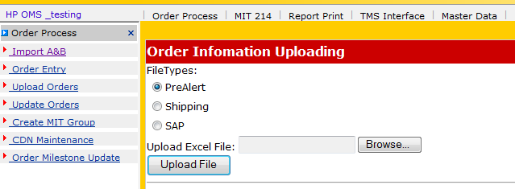
用户首先选择是导入A表，B表还是S表，然后点击”Browse”按钮选择需要上传的EXCEL文件，再点击”Upload”按钮将Excel文件内的数据导入数据库进行保存。

如果选择的“File Type”和上传的格式不匹配，那么数据将无法导入数据库；
在上传数据时，去掉数据前后的空格
如果上传的文件格式发生错误，或校验数据未通过，系统将提示失败订单行的SO号+Item号和所在excel文件的行号，以便用户能迅速定位到错误的订单行，修改错误的数据，并再次导入

Import Pre-alert data(导入A表)
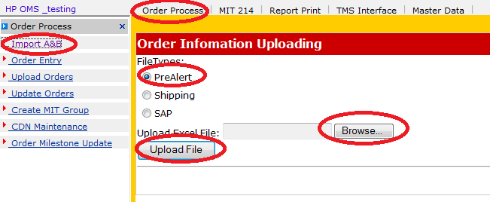
操作人员会将IPG/CPC/PSG预报文件PreAlert(以下简称A表)的各种形式表格经工具预处理格式化后的新A表再进入OMS系统。A表具体格式如下：
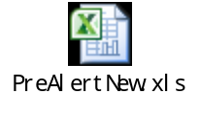
上传A表时需要对格式的进行校验，其中A.Shipref, A.SO, A.Item, A. Shipping Plant, A.Model, A.Quantity，A.ETAStart，A.始发城市,不能为空。
上传时，根据PL在表中查询出对应的HPI写入数据库中。如果查询出非HPI则报错，在上传页面上提示用户。跳过此条记录。
对于预报中不同的shipping plant需要采用不同的关键字确定信息的唯一性
当shipping plant=BF02关键字为SO号+Item号+ Shipping Plant+shipRef#，即是相同的SO#，Item#，shipRef#和Shipping Plant的订单行可以被认为是同一条记录，不允许被重复导入系统。
当shipping plant<>BF02关键字为Shipping Plant+shipRef#+Model (Model必须除去数据中所有空格)，即是相同的shipRef#，Model和Shipping Plant的订单行可以被认为是同一条记录，不允许被重复导入系统。
格式及字段说明如下：
列 | 列标题 | 必填 | 处理逻辑
1 | 截止提货时间
2 | Forwarder
3 | Shipref | Y | ShipRef+SO+Item与B表Match
4 | Remark | Y | c. [Remark]
5 | customer Specific DN flag
6 | RDD
7 | ship mode
8 | ship to address
9 | SO | Y | ShipRef+SO+Item与B表Match
10 | Item | Y | ShipRef+SO+Item与B表Match
11 | PL | Y | 根据PL判断HPI/H3C,非HPI不进系统
12 | Model | Y | TBD
13 | Quantity | Y | TBD
14 | ITEM_GW
15 | Material Description
16 | Customer
17 | PO
18 | PGI Delivery
19 | Route
20 | KA account
21 | MIT
22 | Bundle Request
23 | Dedicate delivery time
24 | GA/KA sepcial instruction
25 | SHIPREF FROM | Y | c. [ShipRefFrom]
26 | shipping plant/手工处理 | Y | TBD
27 | 预计发运时间 | Y | 手工填写,ETA计算开始时间

Import Shipping Info data(导入B表)
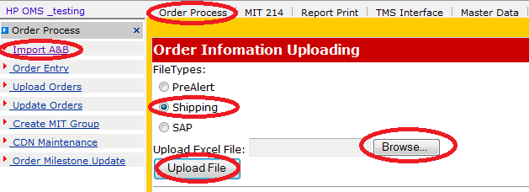
操作人员将IPG/CPC/PSG的Shipping Info（以下简称B表）信息经工具预处理格式化后上传到OMS系统。 B表具体格式如下：
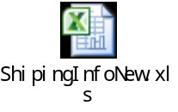

用户同样将Shipping Info内容导入OMS数据库BShipInfo表，对于B表中不同的shipping plant需要采用不同的关键字确定信息的唯一性关键字为
当shipping plant=BF02关键字为HP Order No.号+SOItem号+ Shipping Plant+shipRef#，即相同的HP Order No，SOItem#，shipRef#和Shipping Plant的订单行可以被认为是同一条记录，不允许被重复导入系统。
当shipping plant<>BF02关键字为Shipping Plant+shipRef#+ Parts No (Parts No必须除去数据中所有空格)，即相同的Shipping Plant，shipRef#， Parts No 的订单行可以被认为是同一条记录，不允许被重复导入系统。

上传B表时需要对格式进行校验. 其中B.Shipref No., B. HP Order No., B.SO Item, B. Parts No, B. Unit(pc), B.[Dist/Ch]不能为空，且B.PGIdate B.PGtime必须符合DateTime型

上传时，根据PL Code在表中查询出对应的HPI写入数据库中，如果非HPI报错，在页面上显示错误提示用户，并跳过此条记录。如果相同B.Shipref No.,的HPI值不同，则提示用户错误信息，并跳过此条记录的录入。用户需要修改Excel中PL Code值并在Upload Order中选择BShipInfo上传以修改之前上传B表时错误数据。更新完后，再到Import Shipping Info中上传B表即可。

产生C表

下载并处理AmatchB表
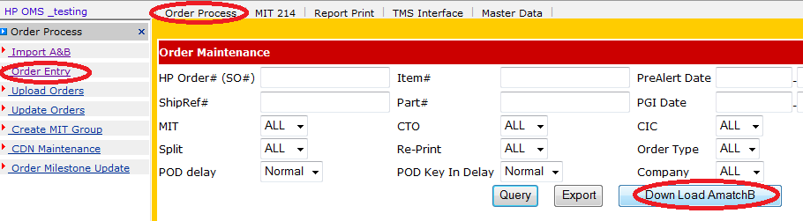
当一个订单的AB表信息都已完整，要求用户结合AB表的数据产生一个完整订单数据表（以下简称AMatchB表）。
在上图点击Download AmatchB按钮，下载Amatch表数据。具体格式参考附件。

数据来源请参考下表
列 | 列标题 | 修改 | 必填 | 业务逻辑
1 | SO# | N |  | b.[HP Order No#]
2 | Item# | N |  | b.[SO item]
3 | ShipRef# | N |  | b.[Shipref No#]
4 | Part# | N |  | b.[Parts No]
5 | Shipping Plant | N |  | b.[Shipping Plant]
6 | CDN | N
7 | CITY
8 | AmatchB | N |  | AmatchB固定值
9 | AmatchB DateTime
10 | AmatchB Qty |  |  | b.[Unit(pc)]
11 | Damage Qty
12 | Damage Reason
13 | Lost Qty
14 | Abnomal Qty
15 | Location
16 | Remark | N |  | A.[Remark]
17 | Company | N |  | B.[Company]

导入AmatchB表
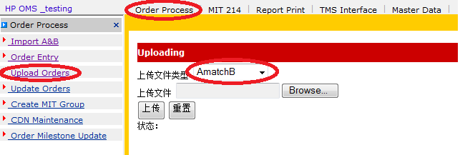
用户再将表格另存为Excel文件并上传回系统。并认为相同的HPkey同一个订单行信息，不允许重复上传。
上传入库表时需要对数据格式进行校验. 其中Inbound DateTime必须为DateTime数据类型， Quantity相关必须是整数型必须是整数型，任何重复上传或格式校验未通过的订单行，系统将提示失败行所在excel文件中的行号，以便用户能迅速定位到错误的订单行，及时修改错误的数据，并再次导入。

导入AmatchB后根据下面业务逻辑计算相应值

序号 | 字段名 | 数据来源 | 备注
1 | [HPKey] | dbo.F_hpkey(a.[ID]) | 根据A.ID生成一个10位的序号前置0
2 | [PreAlertTime] | a.logdt | A表上传时间
3 | [HPOrderNo] | b.[HP Order No#]
4 | [ShipToAddr] | b.[Ship to address]
5 | [ShipToAddrEng] | b.[Ship to address (English)]
6 | [DistCh] | [dbo].F_CustomerType(  b.[Customer PO No],  b.[Ship to address],  b.Customer) | 表后逻辑F_CustomerType
7 | [PLCode] | b.[PL code]
8 | [Destination] | b.destination
9 | [CustomerPONo] | b.[Customer PO No]
10 | [DeliveryNoteNo] | b.[Delivery Note No]
11 | [ShiprefNo] | b.[Shipref No#]
12 | [PartsNo] | b.[Parts No]
13 | [Description] | b.[Description]
14 | [Unit_pc] | b.[Unit(pc)]
15 | [GW_KGS] | b.[GW (KGS)]
16 | [PGIDate] | b.[PGI Date]
17 | [PGITime] | b.[PGI Time]
18 | [TransportationMode] | b.[Transportation Mode]
19 | [OPT] | b.opt,
20 | [RDD_Date] | b.[RDD date]
21 | [SrvAgentCode] | b.[Service Agent Code]
22 | [ShippingPoint] | b.[Shipping Point]
23 | [ShippingPlant] | b.[Shipping Plant]
24 | [OrderType] | b.[Order Type]
25 | [Customer] | b.[Customer]
26 | [SO_Item] | b.[SO item]
27 | [MaterailNo] | b.[Materail Number]
28 | [CustClassification] | b.[Cust classification]
29 | [TransMode] | b.[Trans mode]
30 | [DedicateDelTime] | b.[Dedicate del time]
31 | [GA_GKSpecialInstruction] | b.[GA/KA special instruction]
32 | [LatestAccepta] | b.[Latest Accepta]
33 | [BundleRequest] | b.[Bundle Request]
34 | [CustSpecDNFlag] | b.[Cust spec DN flag]
35 | [ShipToAddChngFlag] | b.[Ship to add chng flag]
36 | [Barcode] | b.barcode,
37 | [ShipRefFrom] | a.[SHIPREF FROM]
38 | [Remark] | a.remark,
39 | [MIT] | dbo.F_mit(b.[Shipref No#]) | 表后逻辑F_mit
40 | [CIC] | dbo.F_cic(b.[Customer PO No],  b.[Shipping Plant]) | 表后逻辑F_cic,如果shiprefno有一个SOItem为CIC整个Shiprefno均为CIC
41 | [CTO] | dbo.F_cto(b.[Parts No],  b.[Shipping Plant]) | 表后逻辑F_cto，业务取消了？
42 | [BUNDLE]
43 | [HOLD]
44 | [WaybillRePrint]
45 | [IsNormal]
46 | [DestinationCity]
47 | [DestinationProvince]
48 | [LastTransport] | b.[Trans mode | 含Air均为空运
49 | [TAT] | 0 | 表后逻辑updateVendor
50 | [ConsigneeCode] | dbo.F_Consignee(b.[Customer PO No],  b.[Ship to address],  b.Customer) | 表后逻辑F_ Consignee
51 | [Consignee]
52 | [Vendor] |  | 表后逻辑updateVendor
53 | [DeliveryAddress] | b.[Ship to address] | 表后逻辑updateVendor
54 | [ETA] |  | 表后逻辑updateVendor
55 | [IsComplete] |  | 表后逻辑updateVendor
56 | [Reason]
57 | [POD_Delay_Code]
58 | [POD_Keyin_datetime]
59 | [PODReason]
60 | [EDI_TruckOut]
61 | [EDI_POD]
62 | [ShipStatus] | 10
63 | [StatusIn] | 10
64 | [CWT] | 0
65 | [BDistCH] | b.[Dist# Ch#]
66 | [Company] | b.Company
67 | [City] | b.City
68 | [Category] | bu.[BU]
69 | [ETAStart] | a.ETAStart
70 | [AmatchBDate] | GETDATE() | 创建时间即AmatchB时间

F_CustomerType
- 如果b.[Customer PO No](简称PO)前两位为”BD”为”Direct”，
- 如果前三位为'(PR,(RD,Hea,Hol,Mon,SH-,TJ-'其中一个为”Direct”
- 如果都不是再从m_consignee中匹配b.[Ship to address]的前四位，如果找到则是”Channel”
- 如果都不是并且b.[Customer]为空是”Direct”
- 如果还不符合再与m_consignee中匹配b.[Customer]找到则是”Channel”
- 所有都找不到为”Channel”

f_MIT
将b.[Shipref No#]去除前后空格后取第一位，如果是'0159EMUY'其中一个标记为MIT。

f_CIC
如果是b.[Shipping Plant]为BF05并且b.[Customer PO No]中含有”CIC-”的订单标记为CIC定单

F_Consignee
- 如果b.[Customer PO No](简称PO)前两位为”BD”为”PR”
- 如果前三位为'(PR,(RD,Hea,Hol,Mon,SH-,TJ-'其中一个为”PR”
- 如果都不是再从m_consignee中匹配b.[Ship to address]的前四位，如果找到则是”Channel”
- 如果都不是并且b.[Customer]为空是”PR”
- 如果还不符合再与m_consignee中匹配b.[Customer]找到则是ConsigneeCode
- 所有都找不到为”PR”

updateVendor
根据订单信息推算代理和更新ETA
计算逻辑为：
- 根据MIT,City,Transmode从MasterData中查找。如果只有一条记录，得到订单Vendor,TAT,Province,MITCity
- 如果找到多条记录再增加PSG/IPG/CPC条件判断。如果只有一条记录，得到订单Vendor,TAT,Province,MITCity
- 如果找到多条记录再加增Customer条件判断。如果只有一条记录，得到订单Vendor,TAT,Province,MITCity
- 如果未查到，不做任何更新，Vendor,TAT,ETA,Province,MITCity都将为空值
- 如果是MIT=Y，并且TransMode='urgent air'
根据MIT，City，Servicelevel='expedite'，得到订单Vendor,TAT,City,Province,MITCity,Servicelevel
- 如果是MIT=Y，并且TransMode<>'urgent air'
根据MIT，City，Servicelevel <>'expedite'，得到订单
Vendor,TAT,City,Province,MITCity,Servicelevel, TransportationMode
根据ShiprefNo更新C表TransMode
- Select @cnt=count（*）from M_HPI_Vendor where MIT=Y and City
如果是MIT=Y，并且TransMode='urgent air'，并且@cnt=1,
根据MIT，City，直接获得运输方式，得到订单Vendor,TAT,City,Province,MITCity,Servicelevel, TransportationMode信息。
根据ShiprefNo更新C表TransMode
- 如果找到后TAT>0根据ETAStart,TAT, Servicelevel计算ETA
- 如果是MIT订单ETA时间为23:59:59，非MIT订单ETA时间为上午10:00:00
- 更新inbound表(C表)中Vendor,TAT,ETA,DestinationProvince,DestinationCity=city,DeliveryAddress=shiptoaddr字段
- 如果是MIT从MasterData中查找可替换为DMIT的地址,更新DestinationProvince,DeliveryAddress,isnormal=D标记为DMIT订单

f_ETA_New
- 如果是Expedite根据ETA=ETA开始日期+TAT
- 如果非Expedite根据ETA=ETA开始日期+TAT，遇到假日顺延。

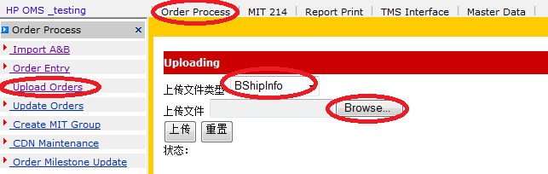
用户会在C表生成后，可继续上传一个B表，它用于对订单基础信息也就是C表中的某些字段进行更新。

用户选择需要上传的B表（上传的Parts No必须除去数据中所有空格），系统首先将会被更新的C表数据在Cbackup表中做一个备份，然后通过Shipping Plant+shipRef#+Parts No关键字更新C表的数据。
对于可更新订单基础信息的B表存在以下要求
只能对C表中存在的数据进行更新，否则提示用户“C表不存在，不允许更新”
只能对shipping plant<>BF02的B表数据才能，否则提示用户“shipping plant 错误不允许更新”
上传该B表时需要对格式进行校验. 其中B.Shipref No., B. HP Order No., B.SO Item, B. Parts No, B. Unit(pc), B.[Dist/Ch]不能为空，且B.PGIdate B.PGtime必须符合DateTime类型

Download/Upload C report(下载并处理C表)
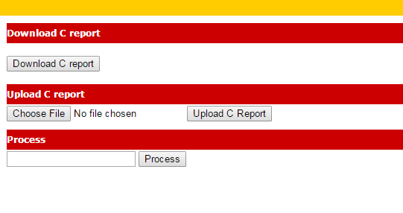
点击 Download C report 按钮下载Order文件，具体内容见文件
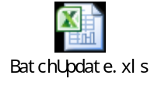
Shipref#
shipping plant
Dest/Ch
Consignee Code
Transport Mode
MIT
CIC
CTO
Original City
Ship To Address
actual city
actual province
Vendor
final transportation mode
actual address
TAT
Company

点击Choose File 按钮选择文件后，点击 Upload C Report 按钮上传。
上传完成后系统将数据信息通过EDI方式发送至TMS系统。

发送TMS日志查询
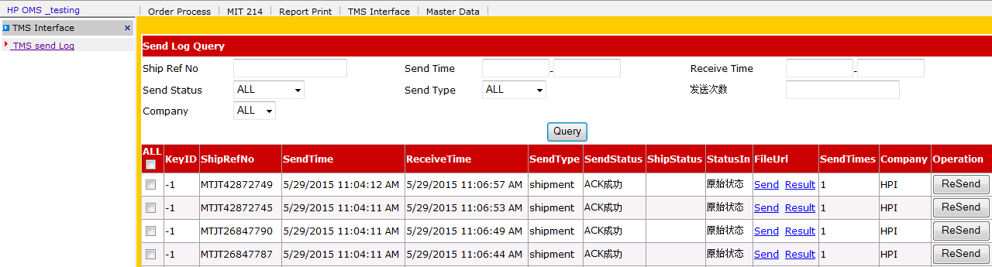
如上图所示，用户可以查询TMS的发送情况，如果出现SendStatus为失败需要联系IT查询具体原因。建议每天检查一下是否有发送失败的情况。

Report

CC Shipment Report
可根据查询条件筛选出需要的数据。
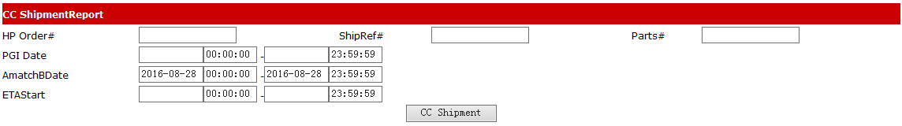

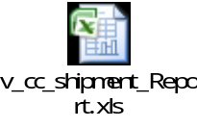
CC Shipment Report取值规则如下:
序号 | CC Shipment | 源表(inbound)
1 | [订单号] | inbound.[ShiprefNo]
2 | [客户名称] | 'HPITEST'/*inbound.[Company]*/
3 | [订单类型] | inbound.[DistCh]
4 | [运输方式] | inbound.[TransMode]
5 | [装载模式] | inbound.[IsNormal]+inbound.[MIT]
6 | [订单接收日期] | Inbound.[PGIDate]+Inbound.[PGITime]
7 | [要求提货到达日期] | Inbound.[ETAStart]
8 | [需求发运日期] | Inbound.[ETAStart]
9 | [客户要求到达日期] | Inbound.[ETA]
10 | [发货方简称] | inbound.[Category]
11 | [发货方名称] | inbound.[ShippingPoint]
12 | [发货方地址]
13 | [发货方联系人]
14 | [发货方联系人电话]
15 | [发货方传真]
16 | [发货方国家]
17 | [发货方省份]
18 | [发货方城市] | '上海'
19 | [承运商名称] | inbound.[Vendor]
20 | [承运商联系人]
21 | [承运商电话]
22 | [承运商传真]
23 | [承运商热线]
24 | [收货方名称] | inbound.[ConsigneeCode]
25 | [目的地址] | inbound.[DeliveryAddress]
26 | [收货方简称]
27 | [目的联系人]
28 | [目的联系人电话]
29 | [收货人传真]
30 | [目的地类型] | Inbound.[City]
31 | [目的地区域] | inbound.[CustomerPONo]+';'+Inbound.[DeliveryNoteNo]
32 | [目的国家]
33 | [目的省份] | inbound.[DestinationProvince]
34 | [目的城市] | inbound.[DestinationCity]
35 | [件号] | inbound.[SO_Item]
36 | [料号]
37 | [采购订单号]
38 | [品名]
39 | [物料数量]
40 | [包装类型]
41 | [承载单元编号]
42 | [重量] | inbound.[GW_KGS]
43 | [长]
44 | [宽]
45 | [高]
46 | [体积]
47 | [货物价值]
48 | [货物类型]
49 | [备注1] | inbound.[TAT]
50 | [备注2] | inbound.[CIC]
51 | [备注3]
52 | [备注4] | inbound.[PLCode]+';'+inbound.[PartsNo]
53 | [承运商代码] | v.Name
54 | [送货备注] | dbo.Inbound.ShipToAddr
55 | [收货备注] | inbound.[HPOrderNo]
56 | [数量] | inbound.[Unit_pc]
57 | [送货人]
58 | [送货人电话]
59 | [发货方邮编]
60 | [收货方邮编]
61 | [PartsNo] | inbound.PartsNo
62 | [AmatchBDate] | inbound.AmatchBDate
[运输方式]判断规则：
如果ShiprefNo第四位是'T' and [TransMode]='urgent air'为'expedite'
如果ShiprefNo第四位是'T' and [TransMode]='normal air'为 'medium'
如果ShiprefNo第四位是'T' and [TransMode]='charter' 为'E2E charter'
如果ShiprefNo第四位是'T' and [TransMode]='Truck' and MIT<>'MIT' 为 'default'
如果ShiprefNo第四位是'T' and [TransMode]='truck' and MIT='MIT' 为 'default'
如果ShiprefNo第四位是'T' and [TransMode]='' and MIT<>'MIT' 为 'default'
如果ShiprefNo第四位是'T' and [TransMode]<>'urgent air' and MIT='MIT' 为 'Medium'
如果ShiprefNo第四位是'A' 为 'expedite'
RouteCode | Trans Mode(Z7) | 报表（逻辑）
T | urgent air | expedite
T | normal air | medium
T | charter | E2E charter
T | Truck | default
T | 空 | default
A | 所有 | expedite
其它 | Truck | default

AmissB Report
AmissB根据A表上传时间，可以查询A表中存在但B表中不存的数据，规则为ShiprefNO+SO+SOItem，主要为导出Excel文件后查询。
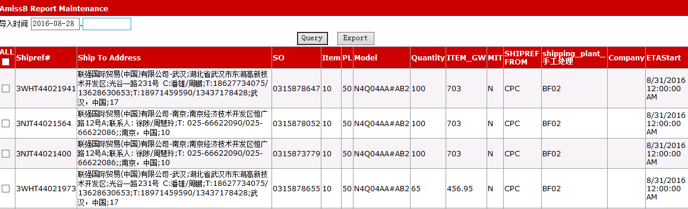
V_AmissB数据来源与A(APreAlert)表。B(BShipInfo)表。根据a.Shipref = b.[Shipref No#] AND a.SO = b.[HP Order No#] AND a.Item = b.[SO item])
序号 | V_AmissB | 源表(APreAlert)
1 | [截止提货时间] | APreAlert.[截止提货时间]
2 | [Forwarder] | APreAlert.[Forwarder]
3 | [Shipref] | APreAlert.[Shipref]
4 | [Remark] | APreAlert.[Remark]
5 | [customer Specific DN flag] | APreAlert.[customer Specific DN flag]
6 | [RDD] | APreAlert.[RDD]
7 | [ship mode] | APreAlert.[ship mode]
8 | [ship to address] | APreAlert.[ship to address]
9 | [SO] | APreAlert.[SO]
10 | [Item] | APreAlert.[Item]
11 | [PL] | APreAlert.[PL]
12 | [Model] | APreAlert.[Model]
13 | [Quantity] | APreAlert.[Quantity]
14 | [ITEM_GW] | APreAlert.[ITEM_GW]
15 | [Material Description] | APreAlert.[Material Description]
16 | [Customer] | APreAlert.[Customer]
17 | [PO] | APreAlert.[PO]
18 | [PGI Delivery] | APreAlert.[PGI Delivery]
19 | [Route] | APreAlert.[Route]
20 | [KA account] | APreAlert.[KA account]
21 | [MIT] | APreAlert.[MIT]
22 | [Bundle Request] | APreAlert.[Bundle Request]
23 | [Dedicate delivery time] | APreAlert.[Dedicate delivery time]
24 | [GA/KA sepcial instruction] | APreAlert.[GA/KA sepcial instruction]
25 | [SHIPREF FROM] | APreAlert.[SHIPREF FROM]
26 | [shipping_plant_手工处理] | APreAlert.[shipping_plant_手工处理]
27 | [logdt] | APreAlert.[logdt]
28 | [MileStoneId] | APreAlert.[MileStoneId]
29 | [Company] | APreAlert.[Company]
30 | [ETAStart] | APreAlert.[ETAStart]
31 | [importtime] | APreAlert.[importtime]

Manually Update Table C
允许用户对C表在header层上的某些字段进行更新。header和detail的关键字为shipref#，一旦用户修改了header信息，需要将detail的相关信息同时更新。 如果订单的数据已有出库时间（详见Outbound Process），则不允许用户再次修改C表的记录。

C表可修改字段：
1.修改代理
a.可根据Transport Mode，MIT，程序自动计算对应的Vendor，TAT、ETA自动计算。
b.可查询VendorTAT 4.0.xlsx的信息，根据对应的城市代理信息修改Vendor。
2.修改城市
可直接修改City，程序自动根据Transport Mode，City，MIT，自动计算ActualProvince，Actual City，ETA,TAT
3.修改CustomerPONo
可根据CustomerPONo，通过逻辑计算出Dest/Ch字段的数据。
4.修改ETAStart
可直接修改ETAStart字段，程序根据Transport Mode，MIT，City，Vendor自动更新出ETA时间。
5.修改MIT
如果是MIT,在文本框填写“MIT”，非MIT，则直接留空。

具体操作如下
列出C表中订单的Header信息
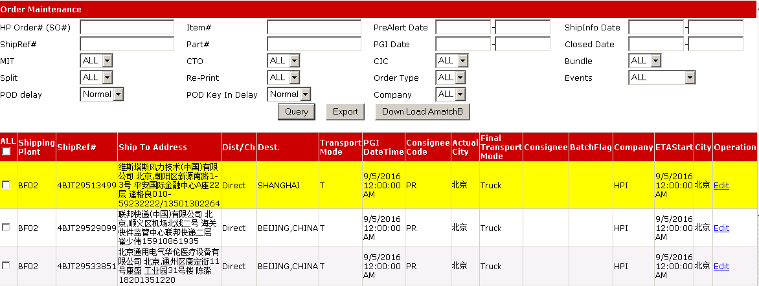

点击“Edit“按钮对某些字段进行更新（参考C表结构可以修改的部分）
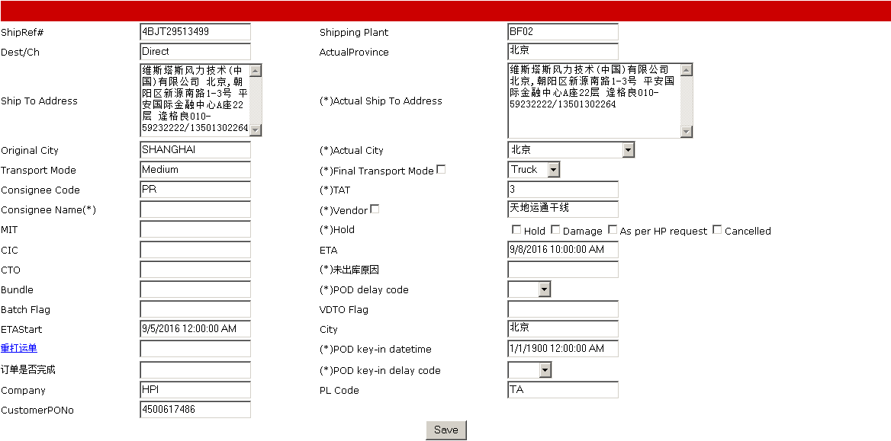

Master Data

Consignee Code Maintain(M_Consignee)

BU Maintain(M_BU)
界面如图：
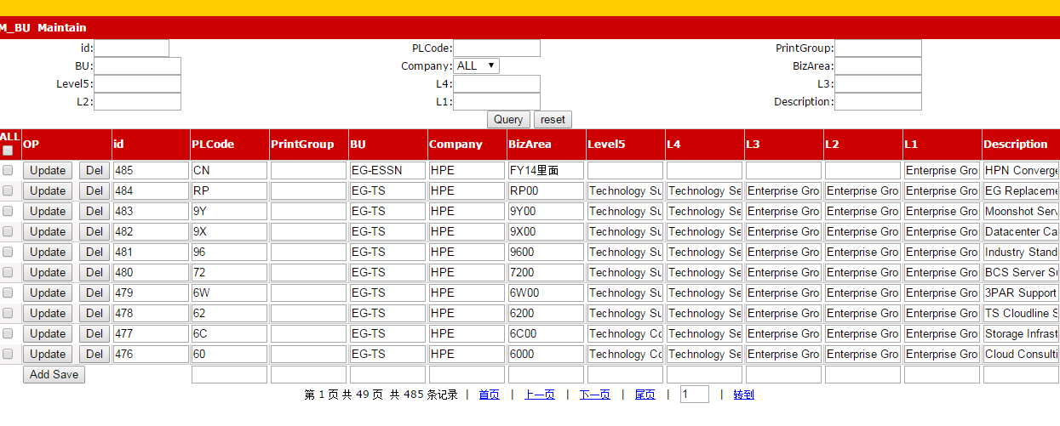
根据查询条件可检索出相应的信息。
当需要修改信息时，需要在相应的文本框内输入对应的信息后点击该行最前方的 Update 按钮即可保存修改的内容。当需要删除信息时，需要点击要删除的行最前方的Del 按钮进行删除。

Id | 这里的ID标识为主键，不能修改。
Biz Area
PL | 主要字段，必填
Category
BU | 主要字段，必填
Description
Level 5
L4
L3
L2
L1
Company | 主要字段，必填

PLCode Upload(M_BU)
界面如图：
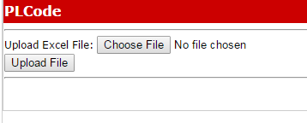
文件内容见文件
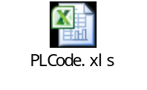
Biz Area
PL | 主要字段，必填
Category
BU | 主要字段，必填IPG/CPC/PSG
Description
Level 5
L4
L3
L2
L1
Company | 主要字段，必填

将需要修改或者新增的PLCode 信息添加到Excel中。点击 Choose File 按钮选择填写好的Excel文件后，点击 UploadFile 按钮上传。后台逐条读取时，当PLCode存在时，系统修改该条PLCode信息，如果不存在则插入新的。BU字段需要注明哪些是IPG/CPC/PSG。

Vendor & TAT(M_HPI_Vendor)
界面:
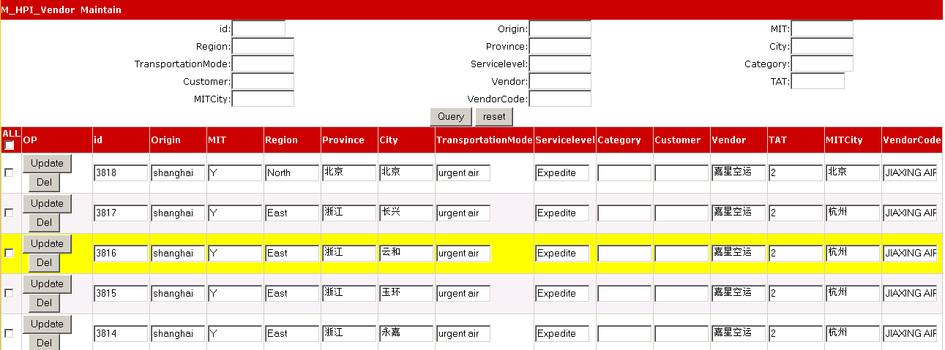

根据条件可以检索到对应的信息。
Update当需要修改信息时，需要在相应的文本框内输入对应的信息后点击该行最前方的Update按钮即可保存修改的内容。
Delete当需要删除信息时，需要点击要删除的行最前方的Del按钮进行删除。
ADD，当需要增加信息时，在对应的文本框输入Origin，MIT，Region，Province，City，TransportationModel，Servicelevel，Category，Customer，Vendor，TAT，MITCity，VendorCode信息，点击Add Save按钮可添加一条新的记录在数据。
id | ID主键，自增长，不可修改
Origin | 必填字段
MIT | 必填字段
Region
Province | 必填字段
City | 必填字段
TransportationMode | 必填字段
Servicelevel | 必填字段
Category
Customer
Vendor | 必填字段
TAT | 必填字段
MITCity
VendorCode

M_Holiday
界面:
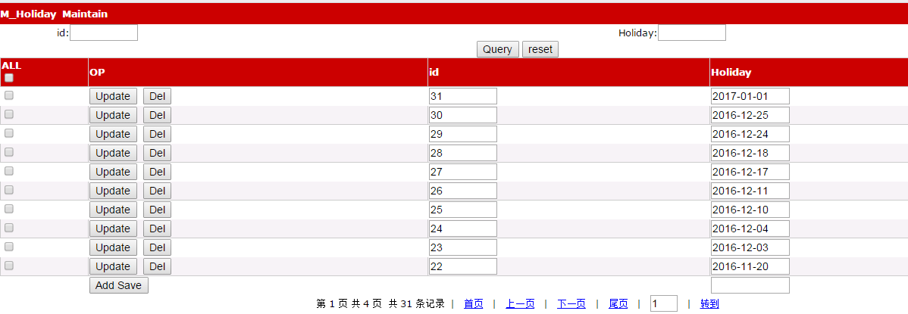
根据条件可以检索到对应的信息。
Update当需要修改信息时，需要在相应的文本框内输入对应的信息后点击该行最前方的Update按钮即可保存修改的内容。
Delete当需要删除信息时，需要点击要删除的行最前方的Del按钮进行删除。
Add，在Holiday文本框输入日期，格式是“yyyy-MM-dd”，点击Add Save按钮保存一条新的记录在数据库。
id | ID主键，自增长，不可修改
Holiday | 必填字段

VendorCode Maintain(M_VendorB)
界面:
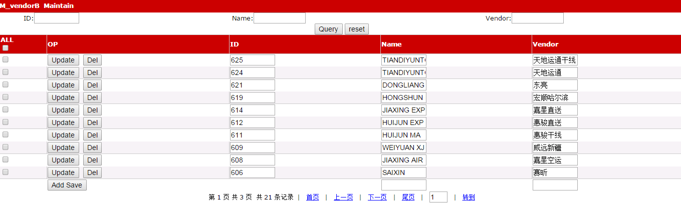
根据Name，Vendor条件可以检索到对应的信息。
Update当需要修改信息时，需要在相应的文本框内输入对应的信息后点击该行最前方的Update按钮即可保存修改的内容。
Delete当需要删除信息时，需要点击要删除的行最前方的Del按钮进行删除。
Add，在Name和Vendor文本框输入对应的信息，点击Add Save按钮保存一条新的记录在数据库。
id | ID主键，自增长，不可修改
Name | 代理名称，拼音 (必填)
Vendor | 代理，中文汉字 (必填)

M_MITHub
DMIT替换信息表，如果订单属于DMIT将需要替换城市所对应的送货地址和联系方式。如果有不需要匹配的DMIT城市可以在城市名称前加上个前辍，让程序无法匹配。比如”A-北京”
界面:
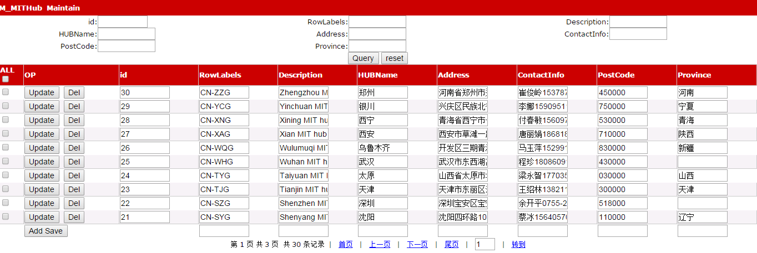

根据条件可以检索到对应的信息。
Update当需要修改信息时，需要在相应的文本框内输入对应的信息后点击该行最前方的Update按钮即可保存修改的内容。
Delete当需要删除信息时，点击要删除的行最前方的Del按钮进行删除。
Add，在RowLabels，Description，HUBName，Address，ContactInfo，PostCode，Province文本框内输入数据，点击Add Save按钮增加一条新的记录在数据库。
ID | ID主键，自增长，不可修改
RowLabels | 必填字段
Description | 必填字段,英文描述
HUBName | 必填字段
Address | 必填字段
ContactInfo | 必填字段,联系人及联系电话
PostCode
Province | 必填字段

